再生资源回收行业
云 系 统
产 品 宣 传 手 册
──────────────────────────────
一车废钢从进厂到分钱，一条链跑完。
产品全称：再生资源回收行业云系统（短名：再生资源回收云）
版本：v1.0
适用范围：废钢、有色金属、废电缆、工业垃圾等再生资源 B2B 回收（只做企业客户）
厂商：算数科技 · 上海思扬信息科技有限公司
联合出品：算数云科技（深圳）有限公司
官网：https://p.zerocod.cn/huishou5/public/site/
更新日期：2026-10-28

本手册共九章，含 14 个业务域、107 个页面的功能说明、六类落地场景与分账算例，可直接打印或转 PDF 随方案发送。
© 2026 上海思扬信息科技有限公司 保留所有权利。引用请标注产品名称与来源链接。
目 录
（在 Word 中右键「更新域」生成目录）
提示：目录为 Word 域。打开文档后按 Ctrl+A 再按 F9，或右键选择「更新域 → 更新整个目录」即可生成页码。
配套资料：功能清单 Excel（107 条明细）、功能介绍 PPT（15 页）可在官网下载中心获取，与本手册使用同一套模块编号，可交叉引用。

第一章 产品定位与适用范围
再生资源回收行业云系统（短名「再生资源回收云」）是面向企业产废 B2B 回收的经营系统，由算数科技研发，上海思扬信息科技有限公司出品，与算数云科技（深圳）有限公司联合推向市场。它解决的不是「有没有系统用」，而是「重量、单据、钱能不能互相对得上」。
回收行业的单据看起来简单：收货、过磅、加工、卖货、收钱、分钱。但真正做过的人都知道，每一环都有一个「对不上」的坑：毛重皮重记错了、剪切完料少了说不清、合伙人垫了多少只有微信记录、月底运费靠计算器加、投标保证金压在外面忘了退。这些坑的共同点是——事后无法还原。
所以本系统的设计原则只有四条：
- 账实一致：净重自动算，库存按重量结存，加工必须「投入 = 产出 + 损耗」。
- 一单到底：一张业务单串起采购、运输、过磅、加工、销售、收付款与分账，任意时间点可还原。
- 分账可算：先扣垫付本金，再按占比分利润，过程逐步可展开、可导出、可红冲。
- 全程留痕：字段级记录谁、何时、原值、新值、IP；单据只作废冲红，不物理删除。
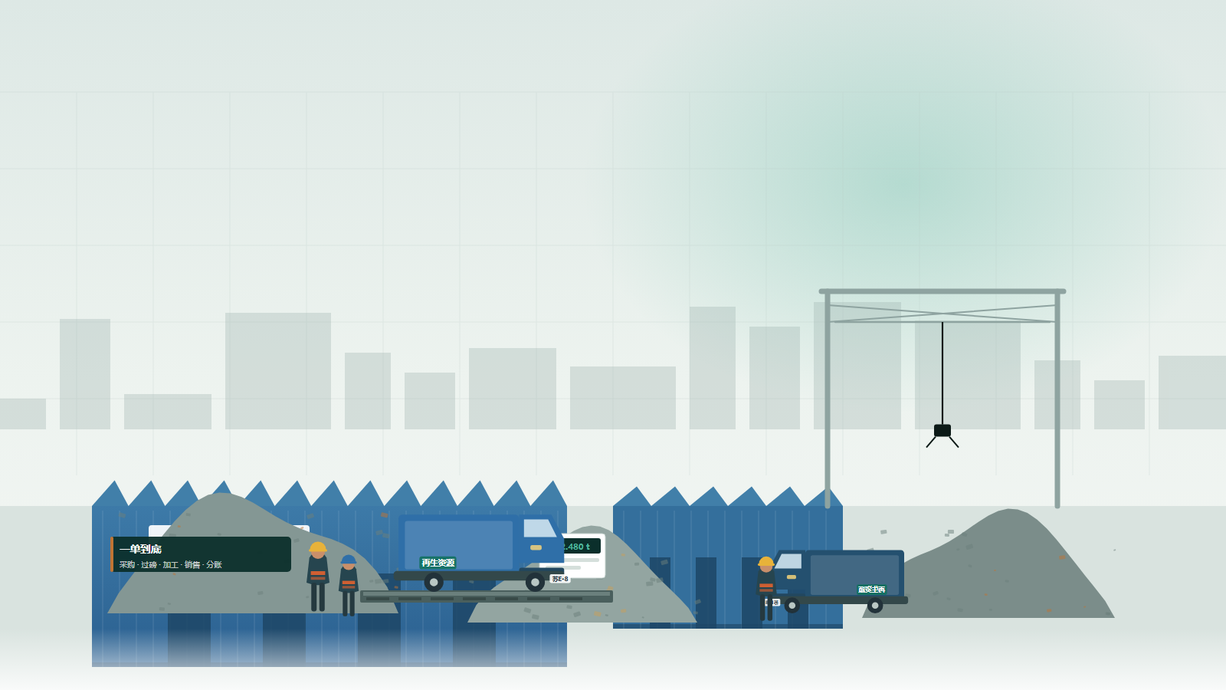
图 1-1 企业产废进厂、堆场加工、下家出货：系统覆盖的真实业务现场

1.1 适用与不适用
维度 | 适用 | 不适用
客户类型 | 企业产废（工厂、工地、园区）的 B2B 回收公司 | 以居民散户投递为主的社区回收点 / 回收柜
品类 | 废钢、废电缆、有色金属、工业垃圾等再生资源 | 报废汽车整车拆解（需专项资质与专门流程）
经营形态 | 有堆场、有剪切分拣、有运输、有合伙人、参与招投标 | 仅做信息撮合、不碰货与资金的中介
规模 | 一期按单一回收公司设计，多主体多组织预留 | 需要集团多法人合并报表的大型集团（需另行评估）

1.2 一期做到了什么
一期共 14 个业务域、107 个页面，业务闭环一次做全，不是先上半套再说。其中 33 个页面被标记为核心页（★），集中在过磅入库、库存加工、分账结算、招投标保证金与审计留痕——也就是最容易出问题的地方。
为什么强调「页面数」
功能清单里的每一条都能在系统里点开。报价与实施范围以页面为单位对齐，验收时逐条勾选，避免「说好的功能」变成扯皮。这是我们把 107 条全部写进 Excel 的原因。

第二章 六类落地场景
下面六类场景，是回收公司日常最常撞上的六件事。每一类都对应一组具体功能，也都能在演示环境里用真实单据跑一遍。
序号 | 场景 | 一句话 | 对应功能
2.1 | 企业产废进厂 | 厂里拉出来一车废钢，车往磅上一停，净重就该定下来 —— 不是事后凭记忆填个大概数。 | 采购单 · 过磅 · 入库台账 · 付款状态
2.2 | 堆场与剪切加工 | 堆场最怕两件事：料去哪了说不清、损耗到底多少没有账。系统把加工做成一道算术题。 | 库存台账 · 剪切单 · 分拣单 · 重量守恒
2.3 | 废电缆拆解 | 一车废电缆进来，拆完是铜、是铝、还有皮。三个产出加上损耗，要跟投入对得上，不然就是糊涂账。 | 分拣单 · 分类 SKU · 损耗登记 · 成本分摊
2.4 | 运输与运费月结 | 运费一车一笔记在业务单里，月底按运输方一键出对账单，金额就是各单运费合计，能下钻到每一车。 | 运单 · 月结对账单 · 运输方应付 · 运费分摊
2.5 | 合伙人垫资与分账 | 合伙人最常吵的一句是「这单到底怎么算的」。系统把算法写在单据上：先扣回各自垫付本金，再按占比分利润，现金要守恒。 | 垫付台账 · 分账试算 · 结算单 · 过程明细 · 红冲
2.6 | 招投标保证金 | 保证金是「压在外面的钱」。项目一多，哪笔到期、哪个平台还压着多少押金，很容易忘。 | 平台档案 · 保证金台账 · 到账核验 · 报价提醒

2.1 企业产废进厂：一车一单，净重说了算
厂里拉出来一车废钢，车往磅上一停，净重就该定下来 —— 不是事后凭记忆填个大概数。
- 毛重减皮重自动算净重，也支持直接录净重；车号、司机、时间、磅单照片一起留档
- 入库即进库存与应付：欠 A 多少当场就有数，不用月底翻本子
- 磅单照片挂在单据上，事后对账有图有数
- 发现货不对板，走退货/扣杂/质量争议，扣多少留痕
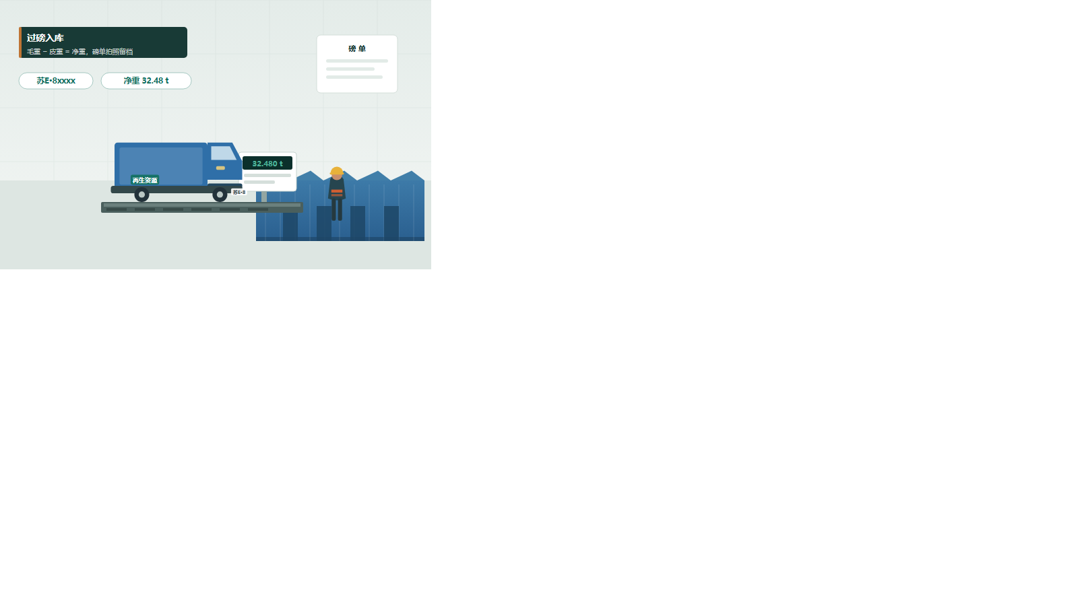
图 2-1 企业产废进厂

2.2 堆场与剪切加工：投入必须等于产出加损耗
堆场最怕两件事：料去哪了说不清、损耗到底多少没有账。系统把加工做成一道算术题。
- 库存按 SKU 重量结存，入库增、出库减、加工变形，流水逐笔可重算
- 剪切单、分拣单都做重量守恒校验：投入 = 产出 + 损耗，不平不允许提交
- 盘盈盘亏走库存调整，谁调的、调多少、什么理由全留痕
- 负库存有控制，不靠人盯

图 2-2 堆场与剪切加工

2.3 废电缆拆解：铜、铝、皮分开，产出对得上
一车废电缆进来，拆完是铜、是铝、还有皮。三个产出加上损耗，要跟投入对得上，不然就是糊涂账。
- 拆解按「混合料 → 分类 SKU」出分拣单，各产出分别进库存
- 铜、铝、皮按各自单价计价，成本自动摊回去
- 拆解损耗单独登记，不混进某一个产出的成本里
- 同一批料拆了几次、每次产出多少，台账里能翻出来
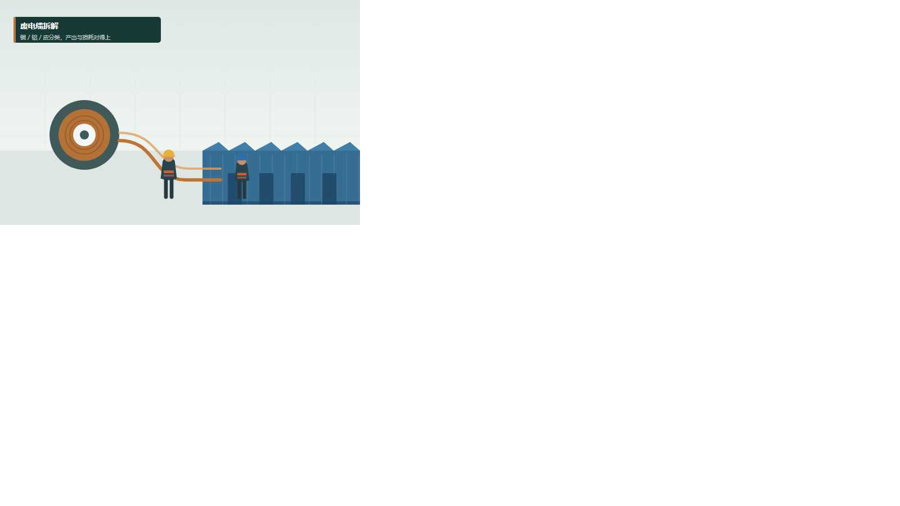
图 2-3 废电缆拆解

2.4 运输与运费月结：月底不再对着一堆单子加总
运费一车一笔记在业务单里，月底按运输方一键出对账单，金额就是各单运费合计，能下钻到每一车。
- 运单挂运输方、起止地、车号、运费，并关联采购或销售单
- 月底按 D 汇总：单数、总运费、已付/未付，一键生成对账单
- 对账单确认后走到付款，状态可跟踪；运输方应付台账实时更新
- 运费可分摊到单、到 SKU，毛利算得更准
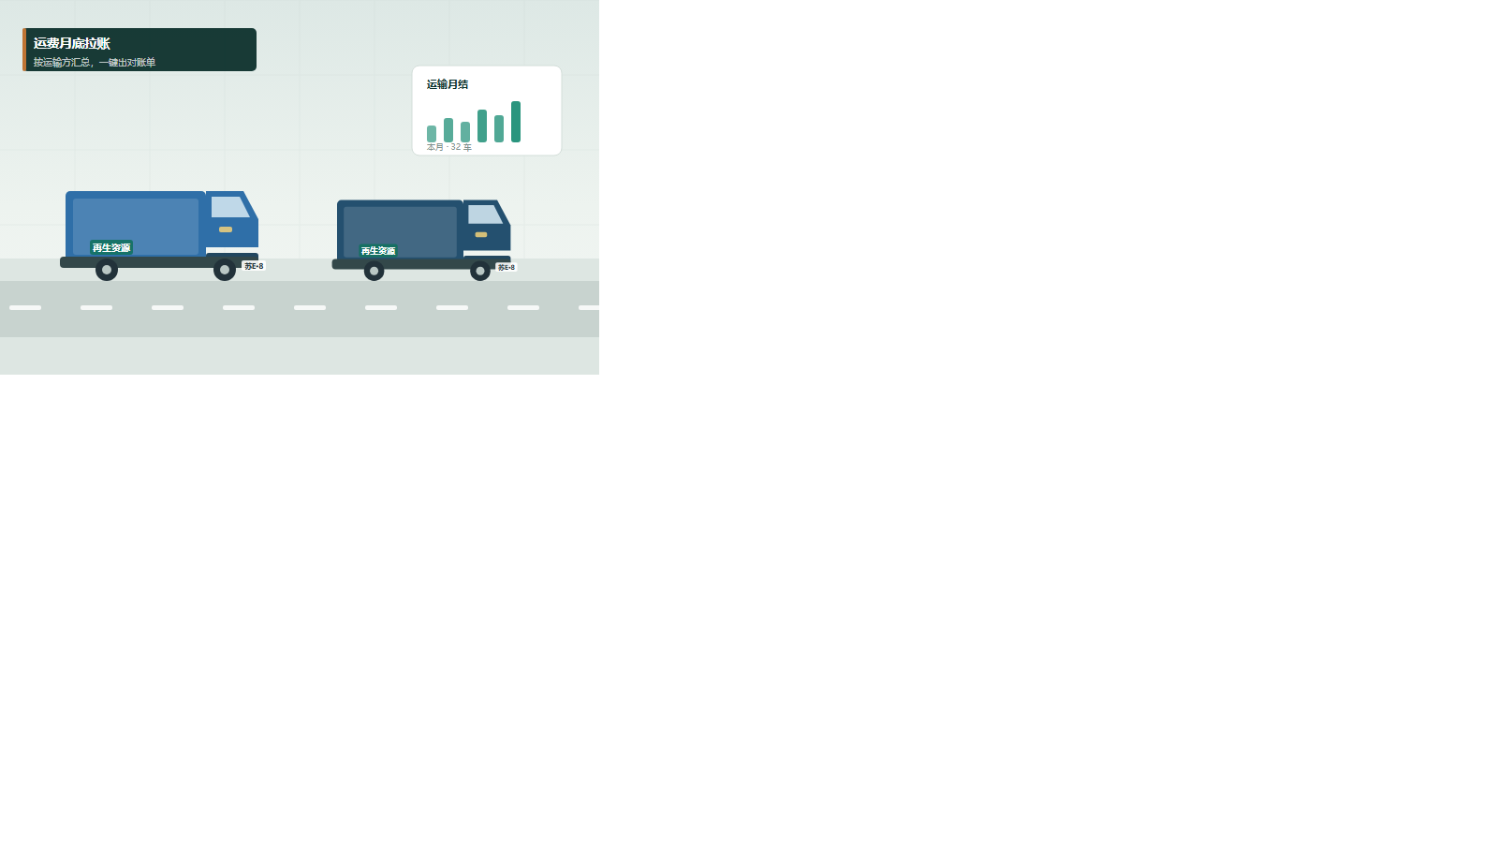
图 2-4 运输与运费月结

2.5 合伙人垫资与分账：先还本金，再分利润，过程能一行行看
合伙人最常吵的一句是「这单到底怎么算的」。系统把算法写在单据上：先扣回各自垫付本金，再按占比分利润，现金要守恒。
- 垫付一笔一笔记：谁垫、垫给谁（A 或运费或费用）、什么时候垫、是否计息
- 分账试算不落账：收入 − 各项成本 − 垫付本金 = 可分配利润 → 各方分成 → 实付
- Step1–Step9 每一步可展开、可导出，争议时直接摊开给对方看
- 确认后才生成应付与收付款；算错了走红冲，原记录保留

图 2-5 合伙人垫资与分账
标准算例（口径与产品规格一致）：采购 10 万元、运费 3,000 元、销售 12 万元，合伙人 X 垫付货款 10 万元并按净利 4 成分成。

2.6 招投标保证金：钱压在哪、什么时候该退，一目了然
保证金是「压在外面的钱」。项目一多，哪笔到期、哪个平台还压着多少押金，很容易忘。
- 单项目保证金与平台常驻押金分开核算，不混在一起
- 缴纳、应退时间、退回状态逐笔登记；退回必须人工验证到账才关闭
- 到期未退自动进「特别关注」，不用靠人记
- 平台押金按平台汇总剩余可循环额度，下次投标心里有数

图 2-6 招投标保证金

第三章 功能架构总览
系统按业务域组织，共 14 个域、107 个页面。下表可作为选型对照表使用；逐页明细见第四章与《功能清单 Excel》。
页面分布：业务主线（采购、库存、销售、运输）共 31 页，资金与合伙（收付款、分账、发票、保证金）共 34 页，经营与管控（看板、报表、系统管理、审计）共 28 页，主数据与移动端共 14 页。
107 个页面是怎么数出来的
按「一个页面 = 一个可点开的菜单项」计数，不含弹窗与页签。每一次入库过磅、每一张分账单、每一笔保证金都是一个独立页面，这样报价、实施与验收才能逐条对齐，而不是用「包含但不限于」糊过去。

怎么读后面这一章
- 先看页数分布，判断是否覆盖你的业务链条：采购 → 库存加工 → 销售 → 收付款 → 分账 → 保证金。
- 标 ★ 的 33 个核心页是行业特色所在，建议在演示时优先看，也最值得在选型时逐条质询。
- 页面编号（如 I6 分账结算单）在功能清单 Excel、功能介绍 PPT 与本手册中完全一致，可直接写进招标文件。
- 一期不做的事集中在第八章，建议先看边界再看功能，避免后期范围争议。

编号 | 业务域 | 页面数 | 核心页 | 解决什么问题
A | 首页看板与门户 | 7 | 3 | 老板打开就能看：应收多少、应付多少、哪几单临期、哪些账目有问题。点数字直接下钻到单据。
B | 移动共用与个人 | 6 | — | 在场地上就能干活：过磅拍照、审批付款、登记回款、扫码查单，手机和电脑同一套数据。
C | 基础主数据 | 8 | — | 供应商、下家、运输方、合伙人、SKU 品类、仓库库位统一建档；往来单位支持合并去重
D | 回收采购与过磅入库 | 9 | 4 | 一车一单：毛重减皮重自动算净重，车号、司机、磅单照片一起留档，入库即进库存与应付。
E | 库存与剪切加工分拣 | 8 | 2 | 库存按 SKU 重量结存；剪切、分拣、废电缆拆解必须「投入 = 产出 + 损耗」，不平不让提交。
F | 销售与出库 | 8 | 1 | 销售单可追溯来源采购与库存，出库过磅扣库存，下家回款自动核销并回写单据状态。
G | 收付款与应收应付 | 9 | 2 | 收款认领核销、付款走审批、账龄按到期日自动分档，逾期当天进特别关注。
H | 运输与运费对账 | 6 | 2 | 每单运费挂运输方，月底按运输方一键出对账单：单数、总运费、已付未付，能下钻到每一车。
I | 合伙人与分账结算 | 10 | 10 | 系统核心。谁垫付、垫多少、什么时候垫，一笔一笔进台账；回款后先还垫付本金，再按占比分利润，Step1–Step9 过程可展开、可导出、可红冲。
J | 发票管理 | 6 | — | 进项、销项发票登记并与采购/销售单勾对，「含票否」回写单据，差异一眼看出。
K | 招投标保证金与押金 | 9 | 6 | 单项目保证金和平台常驻押金分开算；退回必须人工验证到账才关闭；报价开始/截止自动提醒。
L | 报表中心 | 7 | 1 | 屏幕看到的和导出的是同一口径：日报周报、购销毛利、账龄、分账汇总、保证金台账。
M | 系统管理与权限 | 8 | — | 角色控菜单与按钮，数据范围控到本人/本部门/全部；未授权看不到数据（fail-closed）。
N | 审计与问题账目 | 6 | 2 | 任何字段的谁、何时、原值→新值、IP 都留痕；金额改动进专项日志；单据只作废冲红，永不物理删除。
 | 合计 | 107 | 33 | 业务闭环一次做全

第四章 功能详解（逐域逐页）
本章按业务域逐页说明「这个页面做什么、谁用、和谁关联」。标 ★ 的页面是业务闭环关键节点，建议演示时优先看。

A 首页看板与门户（7 页）
老板打开就能看：应收多少、应付多少、哪几单临期、哪些账目有问题。点数字直接下钻到单据。
包含：经营看板、应收看板、应付看板、特别关注、问题账目跟进、待办与消息中心、登录页。
编号 | 页面 | 做什么 | 核心 | 主要角色
A1 | 登录页 | 账号密码 / 手机号登录，图形验证码与失败锁定，登录后按角色进入对应首页 |  | 全员
A2 | 首页经营看板（应收/应付/现金概览） | 应收、应付、现金与本月购销一屏汇总，按权限显示金额，点数字下钻到明细 | ★ | 老板 / 主管
A3 | 应收看板（下钻） | 按客户汇总应收、逾期与账龄分布，可按业务员与时间筛选并逐层下钻 | ★ | 老板 / 财务 / 业务
A4 | 应付看板（下钻） | 按供应商、运输方、合伙人汇总应付，区分到期与未到期 | ★ | 老板 / 财务
A5 | 特别关注（临期/逾期/异常改动/保证金未退） | 临期、逾期、金额异常改动、保证金到期未退统一归集，逐条点开处理 |  | 老板 / 主管 / 财务
A6 | 问题账目跟进（争议/挂账/指派/状态） | 争议与挂账登记后指派责任人，记录处理过程直到关闭 |  | 财务 / 主管
A7 | 待办与消息中心 | 待我审批、待我确认、系统提醒集中处理，站内消息与短信模板可配 |  | 全员

B 移动共用与个人（6 页）
在场地上就能干活：过磅拍照、审批付款、登记回款、扫码查单，手机和电脑同一套数据。
包含：移动端首页、移动过磅入库、移动审批与分账确认、移动收付款登记、扫码查单、个人设置。
编号 | 页面 | 做什么 | 核心 | 主要角色
B1 | 移动端首页（适配看板） | 手机适配看板与快捷入口（过磅、审批、收款、扫码），常用功能一键直达 |  | 全员
B2 | 移动过磅入库（拍照、重量、车号） | 现场称重录毛重皮重、选车号司机、拍照上传磅单，自动生成入库记录 |  | 磅房 / 仓管
B3 | 移动审批与分账确认 | 手机查看金额与分账过程明细后审批 / 二次确认，防止误点 |  | 主管 / 合伙人
B4 | 移动收付款登记 | 现场收到下家款项立即登记并认领单据，状态同步电脑端 |  | 业务 / 财务
B5 | 扫码查单/查往来 | 扫单据二维码查看整单时间线、往来余额与历史交易 |  | 全员
B6 | 个人设置与修改密码 | 修改密码、绑定手机号、消息提醒开关 |  | 全员

C 基础主数据（8 页）
供应商、下家、运输方、合伙人、SKU 品类、仓库库位统一建档；往来单位支持合并去重
包含：A 厂家档案、C 下家档案、D 运输方档案、合伙人档案与协议、SKU/品类档案、仓库库位、费用类型字典、往来单位统一主档。
编号 | 页面 | 做什么 | 核心 | 主要角色
C1 | 供应商 A（厂家）档案 | 厂家名称、联系人、地址、结算方式、含票口径、银行信息，支持停用与合并 |  | 主管 / 采购
C2 | 客户 C（下家）档案 | 下家档案与信用额度、账期、开票信息，出库时校验额度 |  | 主管 / 业务
C3 | 运输方 D 档案 | 承运方与司机车辆信息、计价方式、结算周期，供运单与月结引用 |  | 主管 / 调度
C4 | 合伙人档案与合作协议 | 合伙人基本信息、出资额、分成比例、协议附件与生效期 |  | 老板
C5 | SKU/品类档案（规格、计价单位） | 品类与规格（重废 / 轻薄料 / 铜 / 铝 / 电缆等）、计价单位、默认税率 |  | 主管 / 仓管
C6 | 仓库/库位设置 | 多仓库与库位编码，支持按库位查看结存与盘点 |  | 仓管
C7 | 结算/费用类型字典 | 运费、装卸、加工、检测等费用类型，供单据与分账引用 |  | 财务
C8 | 往来单位统一主档（含合并去重） | 供应商 / 客户 / 运输方 / 合伙人统一视图，重复单位合并去重并保留映射 |  | 主管

D 回收采购与过磅入库（9 页）
一车一单：毛重减皮重自动算净重，车号、司机、磅单照片一起留档，入库即进库存与应付。
包含：采购单列表/详情/新建、过磅入库、入库台账、采购付款状态、垫付登记、退货扣杂、价格历史。
编号 | 页面 | 做什么 | 核心 | 主要角色
D1 | 采购单列表（筛选/导出） | 按供应商、日期、状态、付款状态筛选，支持导出与批量查看 |  | 采购 / 主管
D2 | 采购单详情（一单到底时间线） | 一单到底时间线：下单 → 运输 → 过磅 → 入库 → 付款 → 分账全部节点 | ★ | 采购 / 财务
D3 | 新建采购单（A、SKU、数量、单价、含票、运费） | 选供应商与 SKU，录数量、单价、含票否、运费承担方，自动算预估金额 |  | 采购
D4 | 过磅入库（毛重/皮重/净重、车号、司机、磅单照片） | 毛重 − 皮重自动算净重，记录车号、司机、时间与磅单照片，入库即增库存与应付 | ★ | 磅房 / 仓管
D5 | 入库记录台账 | 按日期与 SKU 汇总入库重量与金额，可下钻到每笔过磅 |  | 仓管 / 财务
D6 | 采购付款登记/状态（是否已付 A） | 登记付给厂家的每笔款项，回写采购单已付 / 未付与付款时间 | ★ | 财务
D7 | 垫付登记入口（谁垫付给 A，进分账） | 记录谁替公司垫付了这笔货款，自动进垫付台账参与分账 | ★ | 财务 / 合伙人
D8 | 采购退货/扣杂/质量争议 | 退货数量、扣杂比例、争议原因与处理结果留痕，联动库存与应付 |  | 采购 / 质检
D9 | 采购价格与历史行情 | 同供应商同 SKU 的历史成交价曲线，辅助议价 |  | 采购 / 老板

E 库存与剪切加工分拣（8 页）
库存按 SKU 重量结存；剪切、分拣、废电缆拆解必须「投入 = 产出 + 损耗」，不平不让提交。
包含：库存台账、库存流水、库存调整、剪切加工单、分拣单、加工记录台账、盘点、库位视图。
编号 | 页面 | 做什么 | 核心 | 主要角色
E1 | 库存台账（按 SKU 重量结存） | 按 SKU 与仓库显示当前结存重量、金额与平均单价，支持多条件筛选 | ★ | 仓管 / 老板
E2 | 库存明细流水（入/出/调整） | 入库、出库、调整、加工变形逐笔可查，支持按流水重算结存 |  | 仓管 / 财务
E3 | 库存调整（损耗/盘盈盘亏，留痕） | 损耗、盘盈盘亏与原因登记，需审批，调整留痕不可删除 |  | 仓管 / 主管
E4 | 剪切加工单（投入→产出，重量守恒） | 投入料与产出料分项登记，系统校验投入 = 产出 + 损耗，不平禁止提交 | ★ | 车间 / 仓管
E5 | 分拣单（混合料→分类 SKU） | 混合料拆分为分类 SKU（铜 / 铝 / 皮等），各产出分别入库 |  | 车间 / 仓管
E6 | 加工/分拣记录台账 | 按单、按班组汇总加工投入产出与损耗率，看加工效率 |  | 车间 / 主管
E7 | 库存盘点 | 生成盘点任务、录实盘数、自动出差异并转库存调整 |  | 仓管 / 财务
E8 | 仓库库位视图 | 查看各库位存放的 SKU 与重量，便于找料与调库 |  | 仓管

F 销售与出库（8 页）
销售单可追溯来源采购与库存，出库过磅扣库存，下家回款自动核销并回写单据状态。
包含：销售单列表/详情/新建、销售出库、回款登记、销售退回、价格行情、客户对账单。
编号 | 页面 | 做什么 | 核心 | 主要角色
F1 | 销售单列表 | 按下家、日期、回款状态筛选，显示应收余额与逾期标记 |  | 业务 / 主管
F2 | 销售单详情（关联来源库存/采购单） | 显示来源采购单与库存批次，出库、开票、回款节点一屏可见 |  | 业务 / 财务
F3 | 新建销售单（C、SKU、重量、单价、含票、运费归属） | 选下家与 SKU，录重量、单价、含票否与运费归属，校验信用额度 |  | 业务
F4 | 销售出库（过磅/车号） | 出库过磅记录车号与净重，扣减库存并生成应收 | ★ | 仓管 / 业务
F5 | 销售回款登记/状态 | 登记下家回款并核销应收，回写单据已收 / 未收 | ★ | 财务
F6 | 销售退回/异议 | 退货入库与质量异议处理，联动库存、应收与发票 |  | 业务 / 质检
F7 | 销售价格与行情 | 各 SKU 历史售价走势与毛利参考，辅助对外报价 |  | 业务 / 老板
F8 | 客户对账单 | 按客户与账期生成对账单，列明每单金额、已收与余额，可导出 |  | 财务 / 业务

G 收付款与应收应付（9 页）
收款认领核销、付款走审批、账龄按到期日自动分档，逾期当天进特别关注。
包含：收款单、付款单、应收台账、应付台账、核销、账户流水、其他费用、预收预付、坏账审批。
编号 | 页面 | 做什么 | 核心 | 主要角色
G1 | 收款单（C 回款，认领核销） | 登记下家回款（金额、方式、账户、时间），支持一单多收与预收 |  | 财务
G2 | 付款单（付 A / D / 其他，审批） | 付厂家 / 运输方 / 其他费用，走审批后出账并回写单据 |  | 财务 / 主管
G3 | 应收账款台账（账龄） | 按客户与到期日分档统计账龄，逾期自动进特别关注 | ★ | 财务 / 老板
G4 | 应付账款台账（账龄） | 按供应商 / 运输方 / 合伙人统计应付与到期结构 | ★ | 财务
G5 | 收付款核销（预收预付/多笔对冲） | 支持预收预付、多笔对冲与部分核销，核销关系可追溯 |  | 财务
G6 | 现金/银行账户与流水 | 账户余额与收支流水，与收付款单双向对应 |  | 财务
G7 | 其他费用登记 | 装卸、检测、维修等杂费登记并可按单分摊 |  | 财务
G8 | 预收预付管理 | 预收预付余额台账，核销时优先抵扣并留痕 |  | 财务
G9 | 坏账/核销审批 | 坏账认定与核销走审批，保留原始应收与证据附件 |  | 老板 / 财务

H 运输与运费对账（6 页）
每单运费挂运输方，月底按运输方一键出对账单：单数、总运费、已付未付，能下钻到每一车。
包含：运单登记、运单列表、月底运输对账单、对账确认与付款、运输方应付台账、运费分摊。
编号 | 页面 | 做什么 | 核心 | 主要角色
H1 | 运单登记（D、起止、车号、运费、关联单据） | 录运输方、起止地、车号、运费并关联采购或销售单 |  | 调度 / 业务
H2 | 运单列表 | 按运输方、日期、结算状态筛选，显示已付未付 |  | 调度 / 财务
H3 | 月底运输对账单（按 D 汇总，一键拉账单） | 按运输方汇总当期单数、总运费与已付，一键生成对账单 | ★ | 财务
H4 | 对账单确认与付款 | 运输方确认后生成付款单，对账差异可标注处理 |  | 财务 / 主管
H5 | 运输方应付台账 | 实时显示各运输方应付余额与最近结算日 | ★ | 财务
H6 | 运费分摊（按单/SKU） | 按单或按 SKU 分摊运费，计入成本与毛利 |  | 财务

I 合伙人与分账结算（10 页）
系统核心。谁垫付、垫多少、什么时候垫，一笔一笔进台账；回款后先还垫付本金，再按占比分利润，Step1–Step9 过程可展开、可导出、可红冲。
包含：合伙人名册、业务合伙绑定、垫付登记与台账、分账试算、结算单、过程明细、确认执行、红冲调整、分账台账。
编号 | 页面 | 做什么 | 核心 | 主要角色
I1 | 合伙人名册与出资/占比设置 | 建档合伙人、出资额与分成比例，变更有生效日期与留痕 | ★ | 老板
I2 | 业务合伙关系绑定（单内合伙人与比例） | 指定某单 / 某项目由哪些合伙人参与及各自占比 | ★ | 老板 / 主管
I3 | 垫付登记（货款/运费/费用） | 记录垫付人、垫付对象（货款 / 运费 / 费用）、金额与时间 | ★ | 财务
I4 | 垫付台账（含是否计息） | 汇总各合伙人垫付本金与是否计息，作为分账先扣依据 | ★ | 财务 / 合伙人
I5 | 分账试算（不落账，完整过程） | 输入收入与成本试算分账结果，不落账、可反复调整 | ★ | 老板 / 财务
I6 | 分账结算单（收入−成本−垫付本金→利润→分成→实付） | 收入 − 成本 − 垫付本金 → 可分配利润 → 按占比分成 → 各方实付 | ★ | 老板 / 财务
I7 | 分账运算过程明细（逐步展开/导出） | Step1–Step9 逐步展开与导出，争议时可逐行核对 | ★ | 老板 / 合伙人
I8 | 分账确认与执行（生成应付/收付款） | 二次确认后生成应付与收付款记录，状态同步台账 | ★ | 老板 / 主管
I9 | 分账红冲/调整（留痕） | 算错或事后调整走红冲，保留原单与调整原因 | ★ | 老板 / 财务
I10 | 合伙人分账台账与（可选）合伙人只读视图 | 全部结算单与实付汇总，可开放合伙人只读查账 | ★ | 老板 / 合伙人

J 发票管理（6 页）
进项、销项发票登记并与采购/销售单勾对，「含票否」回写单据，差异一眼看出。
包含：销项台账、进项台账、开票收票登记、核验状态、税率字典、发票与单据对账。
编号 | 页面 | 做什么 | 核心 | 主要角色
J1 | 销项发票台账 | 开给下家的发票登记，关联销售单并回写含票状态 |  | 财务
J2 | 进项发票台账 | 收到的进项发票登记，关联采购单与运输费用 |  | 财务
J3 | 开票/收票登记与标记（含票否回写单据） | 发票号、金额、税率、开票日期登记，标记含票否并回写单据 |  | 财务
J4 | 发票核验状态 | 记录发票真伪核验与勾选状态，异常单独提示 |  | 财务
J5 | 税率/发票类型字典 | 维护增值税税率与发票类型，供开票与台账引用 |  | 财务 / 管理员
J6 | 发票与单据对账 | 发票金额与业务单金额差异对比，差异需说明后才可关闭 |  | 财务

K 招投标保证金与押金（9 页）
单项目保证金和平台常驻押金分开算；退回必须人工验证到账才关闭；报价开始/截止自动提醒。
包含：平台档案、投标项目列表/详情、保证金缴纳、退回登记、退回验证、报价节点提醒、平台押金汇总、到期看板。
编号 | 页面 | 做什么 | 核心 | 主要角色
K1 | 招标平台档案 | 维护招标平台名称、账号、常驻押金与联系人 |  | 主管 / 投标
K2 | 投标项目列表 | 按平台、状态、开标时间筛选，显示保证金与退回状态 |  | 主管
K3 | 投标项目详情（平台/项目/报名/保证金/节点） | 平台、项目、报名信息、保证金、报价节点与结果集中展示 | ★ | 投标 / 主管
K4 | 保证金缴纳登记（金额、时间） | 记录缴纳金额、时间、付款账户与凭证，关联投标项目 | ★ | 财务 / 投标
K5 | 保证金退回登记与应退时间 | 记录应退时间与退回申请，未到账不关闭 | ★ | 财务
K6 | 退回验证（是否实际到账，人工核验） | 人工核对银行到账后才标记退回完成，避免账实不符 | ★ | 财务
K7 | 报价节点提醒（开始/截止） | 报价开始 / 截止时间自动提醒，避免错过窗口 | ★ | 投标 / 主管
K8 | 平台常驻押金汇总（剩余可循环押金） | 按平台汇总押金总额、占用与剩余可循环额度 | ★ | 财务 / 老板
K9 | 保证金/押金到期未退提醒看板 | 到期未退自动列示并推送，同步进特别关注 |  | 老板 / 财务

L 报表中心（7 页）
屏幕看到的和导出的是同一口径：日报周报、购销毛利、账龄、分账汇总、保证金台账。
包含：业务资金日报、购销毛利、账龄表、分账汇总、保证金押金台账、库存加工报表、自定义导出。
编号 | 页面 | 做什么 | 核心 | 主要角色
L1 | 业务/资金日报周报 | 每日 / 每周采购、销售、收付款与资金余额汇总，可订阅推送 |  | 老板 / 主管
L2 | 采购销售汇总与毛利 | 按 SKU、客户、时间段统计购销差与毛利率（含运费分摊） |  | 老板 / 财务
L3 | 应收应付账龄表 | 账龄分档明细与占比，支持按客户 / 供应商导出 |  | 财务
L4 | 合伙人分账汇总 | 各合伙人垫付、分成与实付汇总，供对账 |  | 老板 / 合伙人
L5 | 保证金押金台账 | 全部投标项目保证金与平台押金的收支台账 |  | 财务
L6 | 库存与加工报表 | 结存、周转与加工损耗率分析，识别异常损耗 |  | 主管
L7 | 自定义/导出 | 自选字段、条件与分组生成报表并导出 Excel | ★ | 主管 / 财务

M 系统管理与权限（8 页）
角色控菜单与按钮，数据范围控到本人/本部门/全部；未授权看不到数据（fail-closed）。
包含：账号、角色与按钮权限、数据范围、审批流配置、编号规则、数据字典、提醒模板、系统参数。
编号 | 页面 | 做什么 | 核心 | 主要角色
M1 | 账号管理 | 建账号、分配角色与所属部门，支持停用与重置密码 |  | 管理员
M2 | 角色与按钮权限 | 角色控菜单与按钮可见性，关键金额操作单独授权 |  | 管理员
M3 | 数据范围（本人/部门/全部） | 按本人 / 本部门 / 全部限定可见数据，未授权即查不到 |  | 管理员
M4 | 审批流配置 | 配置付款、库存调整、坏账等单据的审批节点与条件 |  | 管理员
M5 | 编号规则 | 采购单、销售单等单据编号前缀与流水规则 |  | 管理员
M6 | 数据字典 | 维护品类、费用、单位等基础字典项 |  | 管理员
M7 | 提醒/消息模板 | 站内消息与短信模板，控制提醒触发条件 |  | 管理员
M8 | 系统参数 | 全局参数：含票默认、账期默认、负库存控制等 |  | 管理员

N 审计与问题账目（6 页）
任何字段的谁、何时、原值→新值、IP 都留痕；金额改动进专项日志；单据只作废冲红，永不物理删除。
包含：操作审计日志、金额变更专项日志、作废冲红记录、问题账目台账、处理流转、登录安全日志。
编号 | 页面 | 做什么 | 核心 | 主要角色
N1 | 操作审计日志（谁/何时/字段/原值→新值） | 记录谁在何时改了哪个字段、原值 → 新值、IP，可检索导出 | ★ | 管理员 / 老板
N2 | 金额变更专项日志 | 金额类字段改动单独记录并强提醒，防内部改数 | ★ | 老板 / 财务
N3 | 单据作废/冲红记录 | 作废与冲红的原单、原因、操作人与关联红字单 |  | 财务 / 管理员
N4 | 问题账目台账 | 争议与挂账集中登记，含金额、责任人与当前状态 |  | 财务
N5 | 问题处理流转（指派/跟进/关闭） | 指派、跟进、关闭的完整流转记录，超期提醒 |  | 财务 / 主管
N6 | 登录与安全日志 | 登录、失败尝试、异地与异常操作记录 |  | 管理员

第五章 角色与权限
权限不是「给个管理员账号大家用」。系统按角色控菜单与按钮，再按数据范围控行：未授权，连数据都查不到（fail-closed）。金额类关键操作单独授权，单据只允许作废冲红。
角色 | 主要职责 | 手机端最常用 | 关键限制
老板 / 负责人 | 看经营看板、审批付款、确认分账、投标决策、处理问题账目 | 看板、审批、分账确认 | 全部数据；可分账、看审计与保证金
财务 / 记账 | 收付款登记、核销、账龄跟踪、运费月账、发票台账；不能删除单据 | 登记收款/付款、催收 | 不可删除单据、不可改分账比例
采购 / 业务 | 建采购单、登记 A 与运费、过磅入库、跟进付款；本人单据可编辑 | 建单、过磅、查单据 | 本人及本部门单据，跨部门需授权
销售 / 业务 | 建销售单、出库、跟进 C 回款、发票 | 出库、查回款 | 本人及本部门销售与回款
仓库 / 过磅员 | 入库过磅（重量/车号/照片）、出库、剪切分拣记录、库存 | 大按钮过磅、拍照 | 默认不可见金额与分账
合伙人（可选） | 只读查看自己参与的业务、垫付与分账 | 查分账结果 | 仅自己参与业务只读，不可导出全量

数据范围三档：本人 / 本部门 / 全部。跨部门查看需单独授权；合伙人视图为可选能力，按合作协议开启，只有读权限。

第六章 合伙人分账算例
分账是系统的核心模块，10 个页面全部为核心页。计算顺序固定，不允许跳步：收入 − 各项成本 − 垫付本金 = 可分配利润 → 按占比分成 → 各方实付。
项目 | 金额（元） | 说明
销售收入 | 120,000 | 卖给下家的不含税销售额（演示口径）
采购成本 | −100,000 | 向 A 厂家采购货款
运费 | −3,000 | D 运输方承运费用
可分配净利 | 17,000 | 120,000 − 100,000 − 3,000
X 先收回垫付本金 | 100,000 | 垫付优先偿还，不参与利润分配
X 分成（净利 4 成） | 6,800 | 17,000 × 40%
X 实收合计 | 106,800 | 100,000 + 6,800
公司分成（净利 6 成） | 10,200 | 17,000 × 60%

现金守恒校验：120,000 = 100,000（厂家货款）+ 3,000（运费）+ 17,000（可分配净利）。系统在分账保存前执行该校验，不平不允许提交。
Step1–Step9 过程明细
每一步的输入值、公式、结果都写入过程明细，可展开查看、可导出 Excel。合伙人质疑「这单怎么算的」，直接把明细发过去；算错走红冲，原单与调整原因都留在系统里。

第七章 落地路径
不做一次性大上线。先跑通一条主线，用真实单据验证，再扩面。
步骤 | 阶段 | 做什么 | 产出
01 | 业务盘点 | 把现有单据、Excel、微信群里的口径摊开，确认 SKU、计价单位、含票口径、分账规则。 | 现有单据、口径确认、范围清单
02 | 主数据先行 | 供应商、下家、运输方、合伙人、SKU、仓库库位建档，往来单位合并去重。 | A/C/D 档案、SKU 品类、库位
03 | 主线跑通 | 采购过磅入库 → 库存加工 → 销售出库 → 回款核销，先用真实单据跑一周。 | 采购单、过磅、库存、回款
04 | 钱的口径 | 应收应付、账龄、运费月结、发票台账，让财务愿意用、敢用。 | 账龄、运费月结、发票勾对
05 | 分账与投标 | 合伙人垫付台账、分账试算与确认；招投标保证金与平台押金上线。 | 垫付台账、分账确认、保证金核验
06 | 留痕与权限 | 角色 + 数据范围配置，审计日志与金额变更专项日志开启，试点验收。 | 权限矩阵、审计日志、验收单

排期说明：主数据 + 采购过磅 + 库存 + 销售回款这条主线先跑通，再上分账与招投标。具体周期以试点范围、主数据质量与参与人员确认为准——我们不承诺「几天上线」这类数字。

第八章 能力边界与数据安全
写清楚不做什么，比说得响更重要。以下是一期明确不做的事：
- 不给一线工人做工时计件与工资核算
- 不做打包压缩生产环节（本行业按剪切、分拣、拆解走）
- 不做复杂财务总账与税务申报，开票只做标记与台账
- 一期不对接地磅硬件，重量手工录入，接口预留
- 一期按单一回收公司设计，多主体多组织预留

8.1 数据与部署
- 部署方式：支持云端与私有部署，按企业 IT 要求确认。
- 权限模型：角色 + 数据范围双重控制，未授权 fail-closed。
- 审计留痕：字段级操作日志、金额变更专项日志、登录安全日志，可检索导出。
- 数据更正：不做物理删除，一律作废 / 冲红，保留完整链路。
- 演示数据：本手册中的金额与算例均为演示口径，不代表任何客户真实经营数据。

第九章 配套资料与联系
官网下载中心提供三份可直接使用的资料，中文文件名、可编辑格式，可直接改成你公司的方案模板（引用时请保留产品名称与来源链接）。
资料 | 文件名 | 规格 | 适合场景
系统功能清单 | 再生资源回收行业云系统-功能清单-v1.0.xlsx | 6 个工作表 · 107 条功能行 | 报方案、做选型对比、对齐实施范围
产品功能介绍 | 再生资源回收行业云系统-功能介绍-v1.0.pptx | 15 页 · 16:9 · 可直接改 | 客户拜访、内部立项汇报
产品宣传手册 | 再生资源回收行业云系统-宣传手册-v1.0.docx | 约 28 页 · A4 排版 | 随方案发送、展会/拜访留档

9.1 联系方式
商务电话：180 1631 3342（微信同号）
邮箱：cooper@micount.cn
公司：上海思扬信息科技有限公司（算数科技）
联合出品：算数云科技（深圳）有限公司
地址：上海市静安区汶水路 480 号（鑫森园区）103 号
官网：https://p.zerocod.cn/huishou5/public/site/
建议的第一次沟通：带上你真实的采购单、磅单、运费单与分账口径，我们在系统里用你的一车货跑一遍，20 分钟看完主链。

引用与标注：再生资源回收行业云系统 · 算数科技 · 上海思扬信息科技有限公司 · https://p.zerocod.cn/huishou5/public/site/ | © 2026 上海思扬信息科技有限公司 保留所有权利。

